FRANÇAIS
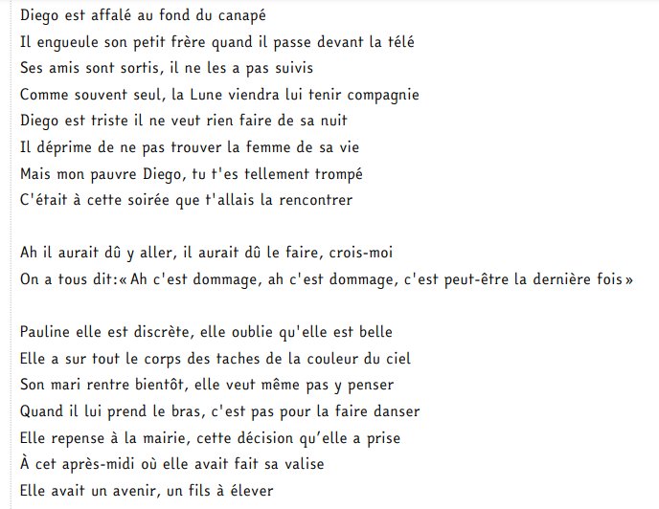
Suite extrait de chanson « Dommage » de Big Flo et Oli

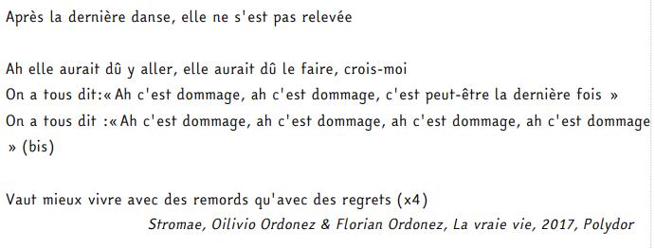

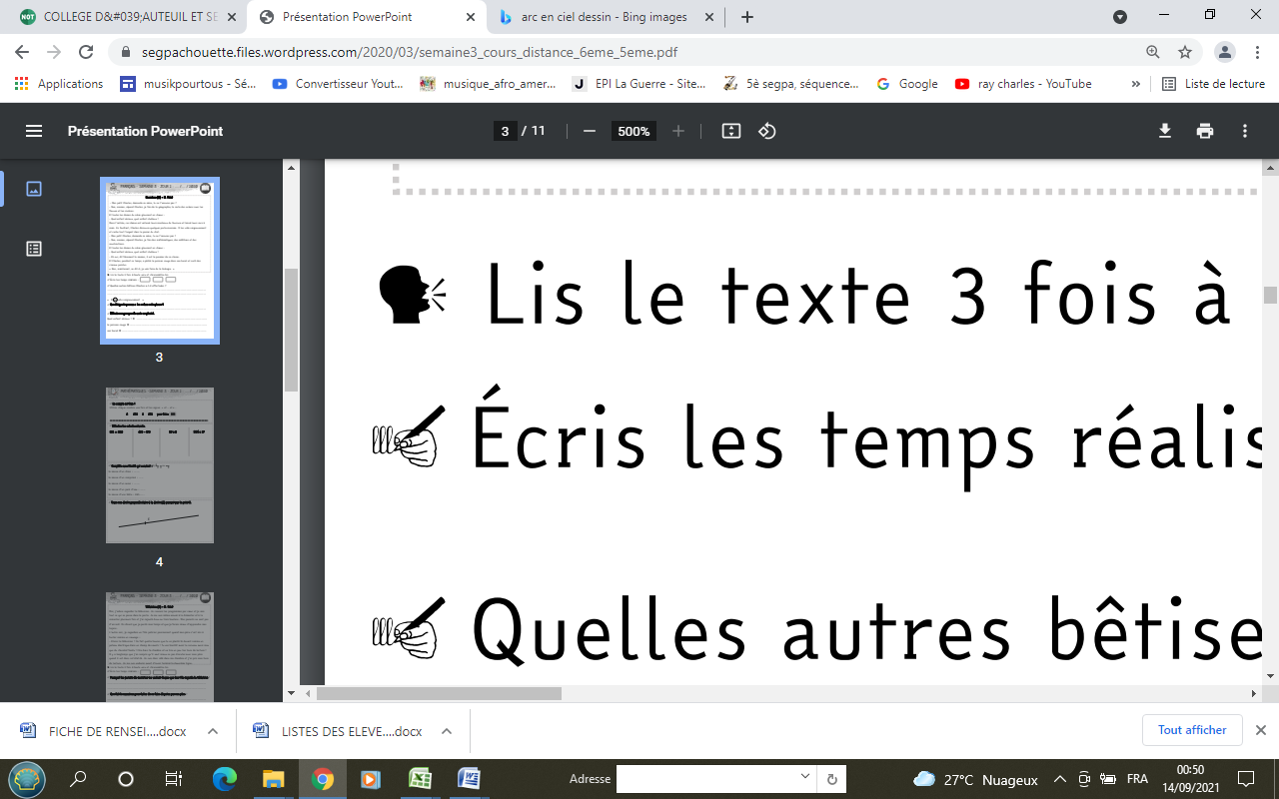
Lis le texte à haute voix et chronomètre-toi.


Écris les temps réalisés :
Tu peux écouter la chanson sur ce lien : https://youtu.be/8AF-Sm8d8yk

Observe bien le texte et complète les phrases avec les mots suivants :
rimes – strophes- couplet- refrain –vers
Un texte poétique est découpé en plusieurs paragraphes appelés..................................
Chaque paragraphe est composé de plusieurs lignes que l’on nomme………………………………
Dans une chanson, les strophes qui se répètent sont appelées……………………………………….. et les autres paragraphes……………………………
Dans de nombreux textes poétiques, les mêmes sonorités se répètent en fin de vers, ce sont des ……………………………………………………
Vocabulaire – A l’aide de tes connaissances ou d’un dictionnaire, écris une définition pour les mots suivants :
♣ un regret : …………………………………………………………………………………………………………………………………..
♣ affalé : ……………………………………………………………………………………………………………………………………
Complète le tableau suivant comme dans l’exemple :
Personnage | Caractère | Regret(s) exprimé(s)
Diego | ………………………………………………………. | ……………………………………………………………  ……………………………………………………………  …………………………………………………………..
Pauline | ………………………………………………………. | ……………………………………………………………  ……………………………………………………………  ………………………………………………………….. .
« Vaut mieux vivre avec des remords qu’avec des regrets ».
Essaye d’expliquer cette phrase avec tes propres mots.
……………………………………………………………………………………………………………………………………………………………………………………..
……………………………………………………………………………………………………………………………………………………………………………………..
Complète le tableau en trouvant dans le texte un exemple pour chaque nature de mots.
